Vielen Dank, dass du dir unsere Anschreiben-Vorlage heruntergeladen hast! Es handelt sich hierbei um einen Mustertext, den du, um ihn zu verwenden, individualisieren und inhaltlich anpassen solltest.

Lösche dazu diese Seite aus diesem Dokument und ergänze das Anschreiben mit deinen persönlichen Informationen. Die Seite kannst du ganz einfach löschen, indem du alle Inhalte auf dieser Seite markierst und die Entfernen-Taste („Entf“) drückst.

Wenn du dir beim Erstellen deines Anschreibens unsicher bist und inhaltliche Unterstützung brauchst, empfehlen wir dir den kostenlosen Bewerbungsgenerator von bewerbung2go. Dieser bietet dir einige Hilfestellungen und Designoptionen, mit denen du deine individuelle Bewerbung erstellen kannst.

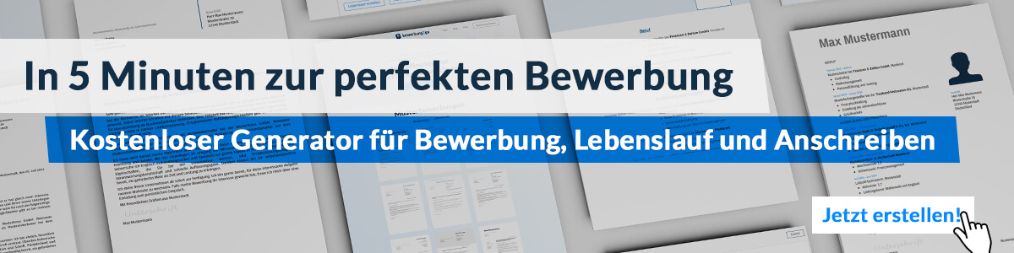
Hier entlang zum kostenlosen Bewerbungsgenerator von bewerbung2go
Arbeitgeber GmbH
Name Nachname
Straße 123
12345 Musterstadt
Musterstadt, 31.07.2026

Bewerbung als Erste Hilfe Ausbilder

Sehr geehrte Damen und Herren,

die Fähigkeit, in Notsituationen schnell und richtig zu handeln, kann Leben retten. Als engagierter Erste-Hilfe-Ausbilder sehe ich es als meine Aufgabe, Menschen diese essenziellen Fähigkeiten zu vermitteln. Mit meiner langjährigen Erfahrung in der Schulung von Erste-Hilfe-Maßnahmen und meiner Freude an der Wissensvermittlung möchte ich mich bei Ihnen bewerben, um in Ihrem Bildungszentrum zukünftige Lebensretter auszubilden.

In meiner bisherigen Tätigkeit als Erste-Hilfe-Ausbilder bei [ehemaliger Arbeitgeber] habe ich erfolgreich Schulungen für unterschiedliche Zielgruppen geleitet, darunter Mitarbeiter in Unternehmen, Fahrschüler und Pflegepersonal. Dabei habe ich es stets verstanden, die Lehrinhalte sowohl praxisnah als auch verständlich zu vermitteln, sodass die Teilnehmer das nötige Vertrauen gewinnen, im Ernstfall schnell und richtig zu handeln. Mir ist es wichtig, die Teilnehmer durch praktische Übungen aktiv in den Lernprozess einzubinden und ihnen damit Sicherheit im Umgang mit Notfallsituationen zu geben.

Ich verfüge über fundierte Kenntnisse in allen wichtigen Erste-Hilfe-Maßnahmen, von der stabilen Seitenlage über die Wiederbelebung bis hin zur richtigen Anwendung eines AED (Automatisierter Externer Defibrillator). Durch regelmäßige Weiterbildungen halte ich mein Wissen auf dem neuesten Stand und bin mit aktuellen Richtlinien und Methoden bestens vertraut. Darüber hinaus arbeite ich mit didaktischen Methoden, die auf die jeweiligen Bedürfnisse und Vorkenntnisse der Teilnehmer abgestimmt sind, um ein hohes Maß an Lernerfolg zu gewährleisten.

Ich freue mich darauf, meine Erfahrung und mein Engagement in Ihr Team einzubringen und mit Ihnen gemeinsam Menschen auf die Herausforderungen in Notfallsituationen vorzubereiten. Gerne stehe ich Ihnen für ein persönliches Gespräch zur Verfügung.

Mit freundlichen Grüßen
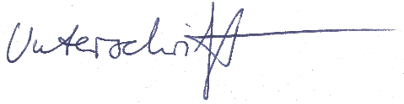

Simon Kühn

